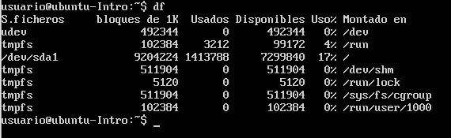

El comando “df” dentro de Ubunte, nos permite ver un listado detallado de las particiones del disco. Mientras que en la consola de bash no se pueden apreciar sus particiones

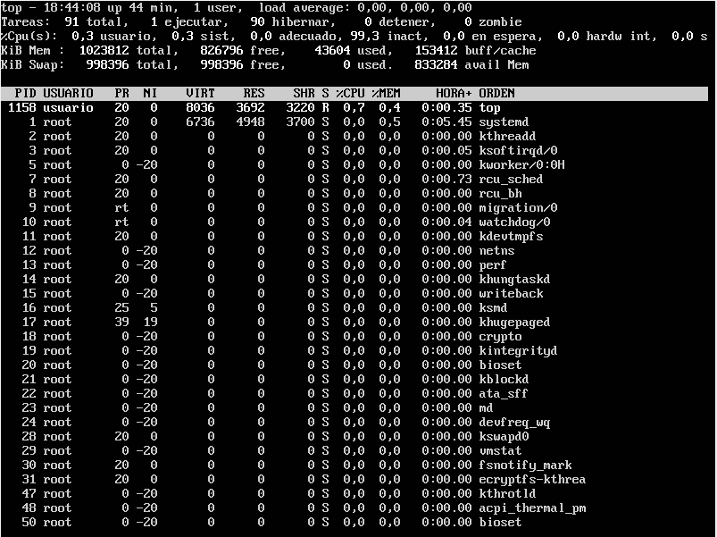

El comando “top” dentro de Ubunte nos permite visualizar los procesos del disco, detallando donde y cuanto uso del disco hace cada proceso